Мы THE BEST!
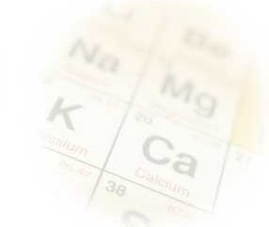
Девиз: Во всём мы лучше, чем другие
Но в химии мы лучше всех
Мы формулы решаем непростые
Во всём всегда нас ждёт победа и успех
Цели:
- Проверить наши знания.
- Узнать, насколько важна химия в жизни.
- Какое применение химии в быту.
- Расширить кругозор знаний.
- Набраться опыта.

Мы – девятиклассницы из города Мончегорска, увлекающиеся химией. Мы любим этот предмет и хотим связать с ним нашу жизнь и будущее. Мы желаем своим конкурентам удачи и успехов в проекте. Но пусть помнят, что THE BEST – это самая лучшая команда, и им придётся попотеть, чтобы выиграть.

